

**Cryptosporidium Antigen Rapid Test**

**(stolice)**

**Návod k použití**

**REF VICR-602** **Český jazyk**

**URČENÉ POUŽITÍ**

Cryptosporidium rapid test (stolice) je rychlý chromatografický imunoanalytický test pro kvalitativní detekci antigenů *Cryptosporidium* ve stolici zvířat. Pouze pro veterinární použití.

**PRINCIP**

Rychlá testovací kazeta s antigenem kryptosporidií je kvalitativní laterální průtokový imunoanalytický test pro detekci antigenů kryptosporidií ve zvířecí stolici. Membrána je předem potažena monoklonálními protilátkami proti antigenům kryptosporidií v oblasti testovací linie. Během testování se antigeny kryptosporidií, pokud jsou ve vzorku přítomny, vážou s částicemi konjugovanými s protilátkami proti kryptosporidiím, které byly předem vysušeny na testovacím proužku. Směs se na membráně pohybuje vzhůru kapilárním působením. V případě pozitivního výsledku specifické protilátky přítomné na membráně reagují s komplexem konjugátu a antigenu a vytvoří barevnou čáru v oblasti testovací linie. Jako kontrola postupu se v oblasti kontrolní linie vždy objeví barevná čára, která indikuje, že byl přidán správný objem vzorku a došlo ke vzlínání membrány.

**SKLADOVÁNÍ A STABILITA**

Skladujte v zabaleném stavu v uzavřeném sáčku při pokojové teplotě nebo v chladu (2-30 °C). Test je stabilní až do data exspirace vytištěného na uzavřeném obalu. Testovací kazeta musí zůstat v uzavřeném sáčku až do použití. **NEZAMRAZUJTE**.

**UPOZORNĚNÍ**

* Nepoužívejte po uplynutí doby použitelnosti.
* Se všemi vzorky zacházejte, jako by obsahovaly infekční agens. Po celou dobu testování dodržujte stanovená opatření proti mikrobiologickému nebezpečí a dodržujte standardní postupy pro správnou likvidaci vzorků.
* Vlhkost a teplota mohou negativně ovlivnit výsledky.
* Testovací kazetu vyjměte z pouzdra až bezprostředně před použitím.
* Testovací soupravu nepoužívejte opakovaně.
* Nemíchejte součásti z různých šarží a různých výrobků.

**MATERIÁL**

**Poskytnuté materiály**

- Testovací kazety - Návod k použití - Kapátka

- Zkumavky na odběr vzorků s extrakčním pufrem

**Požadované, ale neposkytované materiály**

- Stopky - Nádoby na odběr vzorků

**NÁVOD K POUŽITÍ**

**Před testováním nechte testovací kazetu, vzorek a pufr vytemperovat na pokojovou teplotu (15-30 °C).**

1. Odeberte dostatečné množství stolice (1-2 g nebo 1-2 ml) do čistých a suchých nádob. Vzorky lze před testováním uchovávat v chladničce (2-8 °C) po dobu 7 dnů. Pro delší skladování musí být vzorek uchováván zmrazený při 20 °C.
2. Zpracování vzorků stolice:
   * **Pro pevné vzorky:**

Odšroubujte uzávěr zkumavky pro odběr vzorku a poté náhodně zabodněte **aplikátor pro odběr vzorku** do **vzorku stolice alespoň na 3 různých místech,** abyste získali přibližně **50 mg stolice** (což odpovídá ¼ o velikosti hrachu). Vzorek stolice nenabírejte.

* + **Pro tekuté vzorky**:

Držte kapátko ve svislé poloze, nasajte vzorky stolice a poté přeneste **2 kapky tekutého vzorku (přibližně 80 µl)** do zkumavky na odběr vzorků obsahující extrakční pufr.

1. Utáhněte uzávěr zkumavky pro odběr vzorku a pak zkumavkou pro odběr vzorku silně zatřeste, aby se vzorek a extrakční pufr promíchaly. Ponechte zkumavku pro odběr vzorku reagovat po dobu 2 minut.
2. Před otevřením ponechejte sáček vytemperovat na pokojovou teplotu. Vyjměte testovací kazetu z fóliového sáčku a použijte ji co nejdříve. Nejlepších výsledků dosáhnete, pokud test provedete ihned po otevření fóliového sáčku.
3. Držte zkumavku na odběr vzorku ve svislé poloze a odšroubujte špičku zkumavky na odběr vzorku.

Obraťte vzorek sběrnou zkumavku a přeneste **3 plné kapky extrahovaného vzorku** (přibližně 120 µl) do jamky pro vzorek (S) testovací kazety, poté spusťte stopky.

1. **Výsledky odečítejte po 10 minutách.** Po 20 minutách výsledky neinterpretujte.

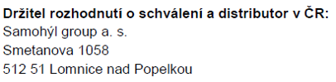**Poznámka**: Pokud vzorek nemigruje (přítomnost částic), odstřeďte naředěný vzorek obsažený v lahvičce s extrakčním pufrem. Odeberte 120 µl supernatantu a dávkujte do jamky pro vzorek (S). Spusťte stopky a pokračujte od kroku 6 výše uvedeného návodu k použití.

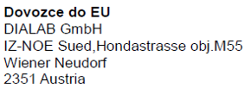

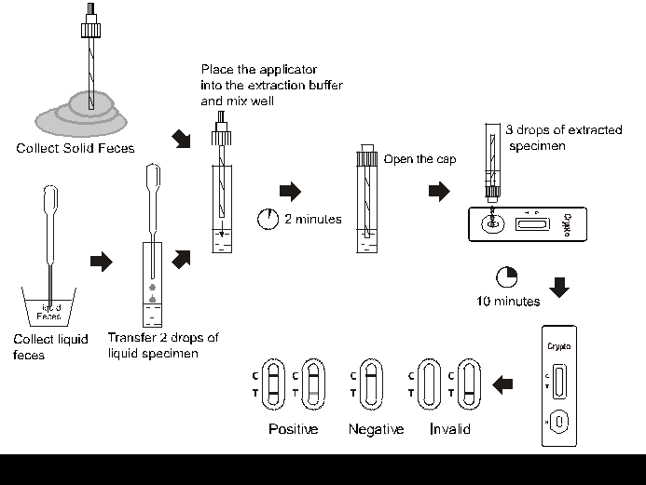

Vložte aplikátor

do extrakčního pufru

a pořádně zamíchejte.

3 kapky extrahovaného vzorku

Odeberte pevný

vzorek stolice

Otevřete uzávěr

2 minuty

10 minut

Přeneste 2 kapky tekutého vzorku

Odeberte tekutý vzorek stolice

Pozitivní Negativní Neplatný

**INTERPRETACE VÝSLEDKŮ**

**Pozitivní:** Přítomnost linie C i T, bez ohledu na to, zda je linie T silná nebo slabá.

**Negativní:** Objevuje se pouze jasná linie C.

**Neplatné:** V zóně C se neobjevuje žádná barevná linie, bez ohledu na to, zda se objevuje linie T.

**OMEZENÍ**

1. Přebytek vzorku by mohl způsobit nesprávné výsledky. Zřeďte vzorek pufrem a test opakujte.
2. Po týdnu infekce se počet parazitů ve stolici snižuje, takže vzorek je méně reaktivní. Vzorky trusu by měly být odebrány do jednoho týdne od nástupu příznaků.
3. Tento test je určen pouze pro diagnostiku *in vitro* u zvířat. Všechny výsledky by měly být zváženy spolu s dalšími klinickými informacemi, které jsou k dispozici u veterinárního lékaře. Pro potvrzení výsledků, se doporučují konfirmační metody, jako je PCR.

**Seznam symbolů**

|  |  |  |  |  |  |  |  |
| --- | --- | --- | --- | --- | --- | --- | --- |
|  | Výrobce | |  | Počet testů v soupravě |  | | Nepoužívejte  opakovaně |
|  | Skladovat mezi 2-30 °C | |  | Exspirace |  | | Katalogové číslo # |
|  | Nepoužívejte, pokud je obal poškozený | |  | Číslo šarže |  | | Pokyny k použití |
|  | | **Hangzhou AllTest Biotech Co., Ltd.**  #550, Yinhai Street  Hangzhou Economic &Technological Development Area  Hangzhou, 310018 P.R. China  Web: ww.alltests.com.cn Email: info@alltests.com.cn | | | |

